操作台软件需求规格说明

1概述

2 详细需求

操作台软件包括登录界面、二层台主界面、状态查看、钻杆设置、安全设置、IO查询、记录查询、位置补偿、参数配置、位置标定、示教页面。

2.1 登录界面

登录界面中包括登录成员类型选择框、登录成员密码输入框、登录按钮与登录取消按钮。

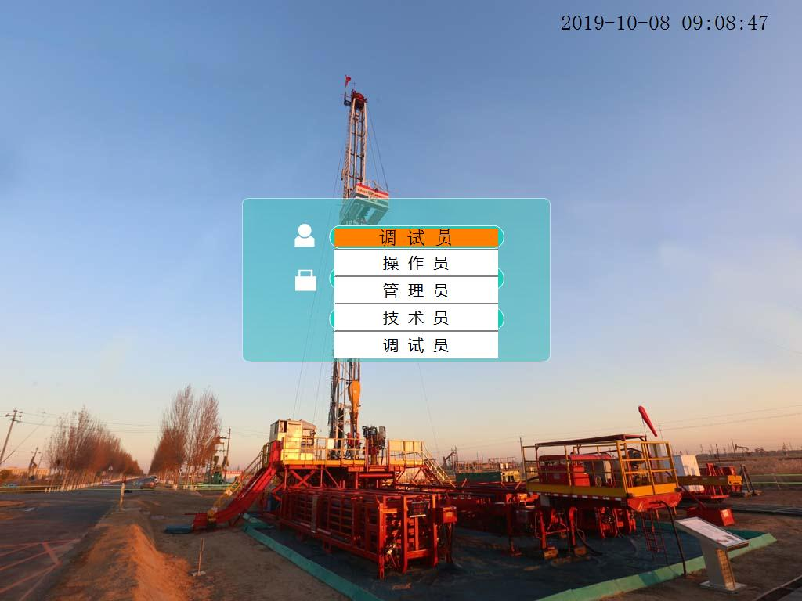

登录成员类型包括：调试员、操作员、管理员、技术员。默认为调试员。各类型成员具有不同的操作权限：

1）操作员可以使用：

2）管理员可以使用：

3）技术员可以使用：

4）调试员可以使用：

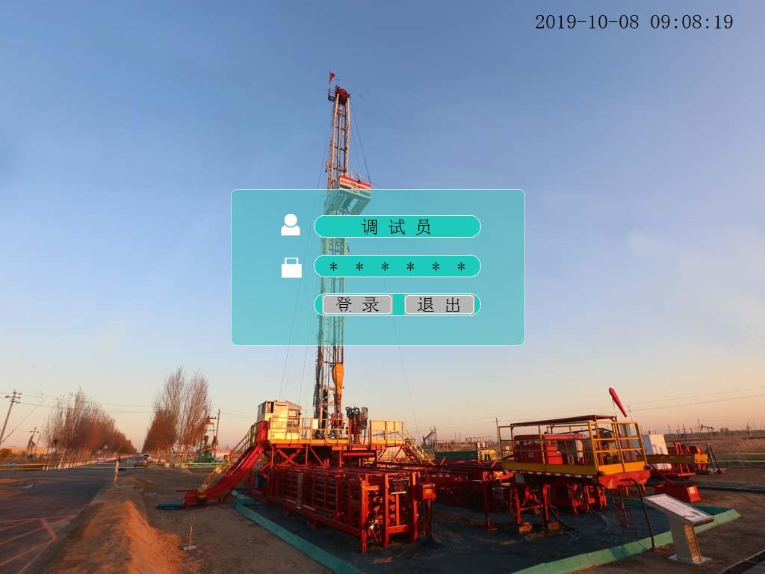

选择登录类型后输入

建议：改成权限可以配置的，具体角色隐藏在后面，用名字和密码登录即可。

2.2 二层台主界面

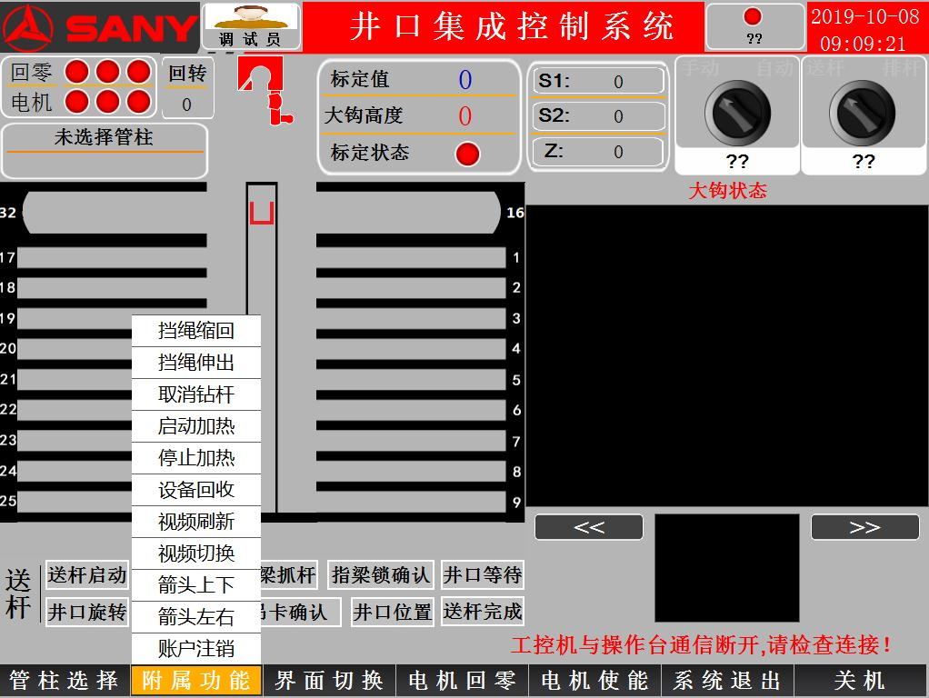

|  |  |  |  |  |  |  |  |  |  |
| --- | --- | --- | --- | --- | --- | --- | --- | --- | --- |
| 序号 | 变量名 | 物理含义 | 字节位置(F/T) | 单位 | LSB | 值域 | 数据反馈 | 异常处理 | 备注 |
|  | 调试员 | 当前账号类型 |  |  |  | 调试员、操作员、管理员、技术员 |  |  |  |
|  | 右上角问号 | 本地控制/集成控制 | ??【操作台】 |  |  |  |  |  |  |
|  | 右上角当前时间 | 时间 |  |  |  |  |  |  |  |
|  |  | 指示灯0~6本别与b0~b6对应  其中b0回零状态；b1电机，b2~b3手臂；b4~b5回转；（0，未准备好；1准备好） | 16#102 B7 |  |  |  |  |  |  |
|  | 回转 | 电机3实际位置L、H（角度0.1度）  B4是L，B5是H？？  使用B4~B5与B2~B3、B0~B1一起计算的值  （B2~B3）sin(B4~B5) | 16#101 B4~B5 | 度 | 0.1 | [-920,920] |  |  | 直接显示值，不计算，不除10 |
|  |  | 吊卡的状态（4个状态）0/1/2/3 | ??【操作台】 |  |  |  |  |  |  |
|  |  | ?? | ??【操作台】 |  |  |  |  |  |  |
|  |  | ?? | ??【操作台】 |  |  |  |  |  |  |
|  |  | ?? | ??【操作台】 |  |  |  |  |  |  |
|  |  | 左手指信号采样值 | 16# 103 B2~B3 |  |  |  |  |  |  |
|  |  | 右手指信号采样值 | 16# 103 B3~B4 |  |  |  |  |  |  |
|  |  | 抓手 | 16# 103 B0~B1 |  |  | [0,4096] |  |  |  |
|  |  | 操作状态指令  【当前操作状态】 | 16# 150 1 |  |  | 4 手动；5 自动； |  |  |  |
|  |  | 当前操作状态 | 16# 102 B0 |  |  | 1.急停2.调试模式3.回零4.手动5.自动6.回收7.运输8.实验9.补偿模式9种操作状态 |  |  |  |
|  |  | 工作模式指令 | 16# 150 2 |  |  | 1 排杆；  2 送杆； |  |  |  |
|  |  | 当前工作模式 | 16#102 B1 |  |  | 1 排杆；  2 送杆； |  |  |  |
|  |  | 电机3实际位置L、H（角度0.1度）  B4是L，B5是H？？  使用B4~B5与B2~B3、B0~B1一起计算的值  （B2~B3）sin(B4~B5) |  |  |  |  |  |  |  |
|  |  | 钻杆数量 | 16# 111~114 |  |  | [0,14] |  |  |  |
|  |  | 视频，默认：大视频，吊卡；小视频，指梁锁  可以切换，可以全屏 |  |  |  |  |  |  |  |
|  |  | ？？ |  |  |  |  |  |  |  |
|  | 管柱选择 |  |  |  |  |  |  |  |  |
|  | 附属功能 |  |  |  |  |  |  |  |  |
|  | 界面切换 |  |  |  |  |  |  |  |  |
|  | 电机回零 |  |  |  |  |  |  |  |  |
|  | 电机使能 |  |  |  |  |  |  |  |  |
|  | 系统退出 |  |  |  |  |  |  |  |  |
|  | 关机 |  |  |  |  |  |  |  |  |
|  |  |  |  |  |  |  |  |  |  |
|  |  |  |  |  |  |  |  |  |  |
|  |  |  |  |  |  |  |  |  |  |

2.3 状态查看

2.4 钻杆设置

2.5 安全设置

2.6 IO设置

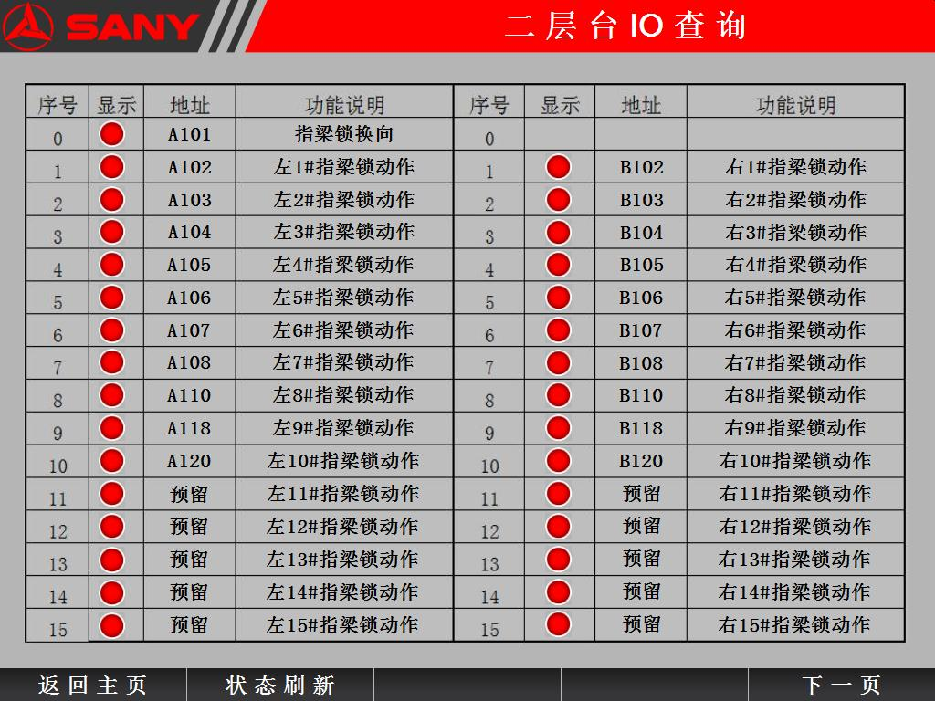

|  |  |  |  |  |  |  |  |  |  |
| --- | --- | --- | --- | --- | --- | --- | --- | --- | --- |
| 序号 | 变量名 | 物理含义 | 字节位置（F/T） | 单位 | LSB | 值域 | 数据反馈 | 异常处理 | 备注 |
|  | 指梁锁换向 |  |  |  |  |  |  |  |  |
|  | 左1#指梁锁动作 |  |  |  |  |  |  |  |  |
|  | 左2#指梁锁动作 |  |  |  |  |  |  |  |  |
|  | 左3#指梁锁动作 |  |  |  |  |  |  |  |  |
|  | 左4#指梁锁动作 |  |  |  |  |  |  |  |  |
|  | 左5#指梁锁动作 |  |  |  |  |  |  |  |  |
|  | 左6#指梁锁动作 |  |  |  |  |  |  |  |  |
|  | 左7#指梁锁动作 |  |  |  |  |  |  |  |  |
|  | 左8#指梁锁动作 |  |  |  |  |  |  |  |  |
|  | 左9#指梁锁动作 |  |  |  |  |  |  |  |  |
|  | 左11#指梁锁动作 |  |  |  |  |  |  |  |  |
|  | 左12#指梁锁动作 |  |  |  |  |  |  |  |  |
|  | 左13#指梁锁动作 |  |  |  |  |  |  |  |  |
|  | 左14#指梁锁动作 |  |  |  |  |  |  |  |  |
|  | 左15#指梁锁动作 |  |  |  |  |  |  |  |  |

2.7 记录查询

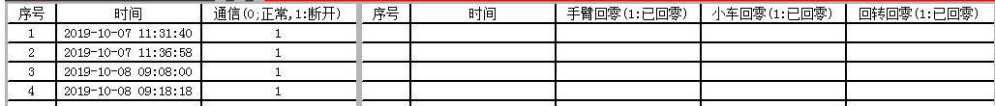

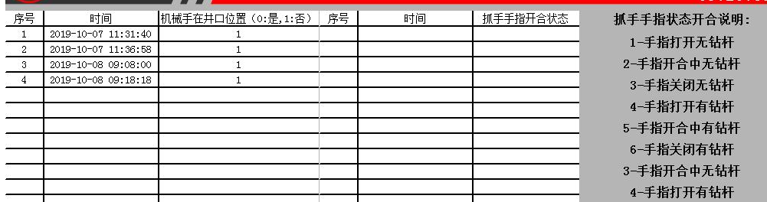

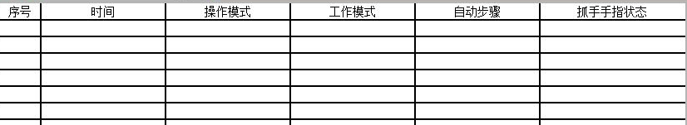

|  |  |  |  |  |  |  |  |  |  |
| --- | --- | --- | --- | --- | --- | --- | --- | --- | --- |
| 序号 | 变量名 | 物理含义 | 字节位置（F/T） | 单位 | LSB | 值域 | 数据反馈 | 异常处理 | 备注 |
|  | 通讯 |  |  |  |  |  |  |  |  |
|  | 手臂回零 |  |  |  |  |  |  |  |  |
|  | 小车回零 |  |  |  |  |  |  |  |  |
|  | 回转回零 |  |  |  |  |  |  |  |  |
|  | 机械手在井口位置 |  |  |  |  |  |  |  |  |
|  | 抓手手指开合状态 |  |  |  |  |  |  |  |  |
|  | 操作模式 |  |  |  |  |  |  |  |  |
|  | 工作模式 |  |  |  |  |  |  |  |  |
|  | 自动步骤 |  |  |  |  |  |  |  |  |
|  | 抓手手指状态 |  |  |  |  |  |  |  |  |

2.8 位置补偿

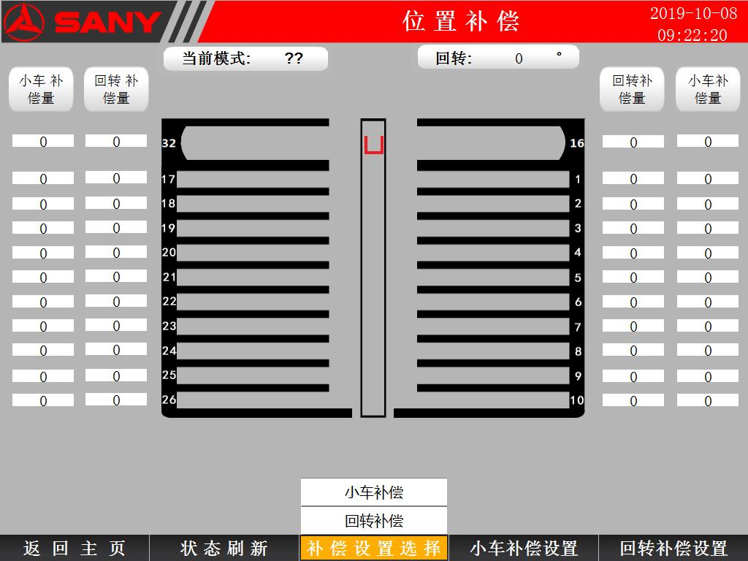

Q:

1. 小车补偿量 、回转补偿量的操作过程？
2. 取值范围？

|  |  |  |  |  |  |  |  |  |  |
| --- | --- | --- | --- | --- | --- | --- | --- | --- | --- |
| 序号 | 变量名 | 物理含义 | 字节位置（F/T） | 单位 | LSB | 值域 | 数据反馈 | 异常处理 | 备注 |
|  | 当前模式 |  |  |  |  |  |  |  |  |
|  | 回转 |  |  |  |  |  |  |  |  |
|  | 小车补偿 |  |  |  |  |  |  |  |  |
|  | 回转补偿 |  |  |  |  |  |  |  |  |
|  | 刷新补偿 |  |  |  |  |  |  |  |  |
|  | 设置补偿 |  |  |  |  |  |  |  |  |
|  | 清除当前补偿 |  |  |  |  |  |  |  |  |
|  | 清除所有补偿 |  |  |  |  |  |  |  |  |
|  | 返回主页 |  |  |  |  |  |  |  |  |
|  | 状态刷新 |  |  |  |  |  |  |  |  |

2.9 参数配置

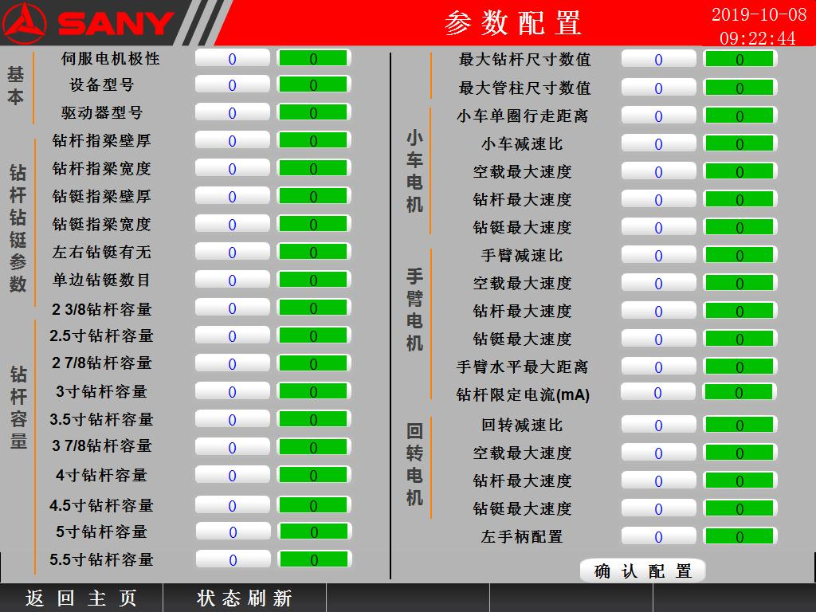

参数配置在数据库保存一份，在控制器损坏的情况下，下传给控制器。

Q:

1. 左边当前值，右边为需要输入的值？对的
2. 值的范围 和 单位？目前没有验证
3. 对应的协议字节序？待确定??

|  |  |  |  |  |  |  |  |  |  |
| --- | --- | --- | --- | --- | --- | --- | --- | --- | --- |
| 序号 | 变量名 | 物理含义 | 字节位置（F/T） | 单位 | LSB | 值域 | 数据反馈 | 异常处理 | 备注 |
|  | 返回主页 |  |  |  |  |  |  |  |  |
|  | 状态刷新 |  |  |  |  |  |  |  |  |
|  | 确认配置 |  |  |  |  |  |  |  |  |
|  |  |  |  |  |  |  |  |  |  |
|  |  |  |  |  |  |  |  |  |  |

2.10 位置标定

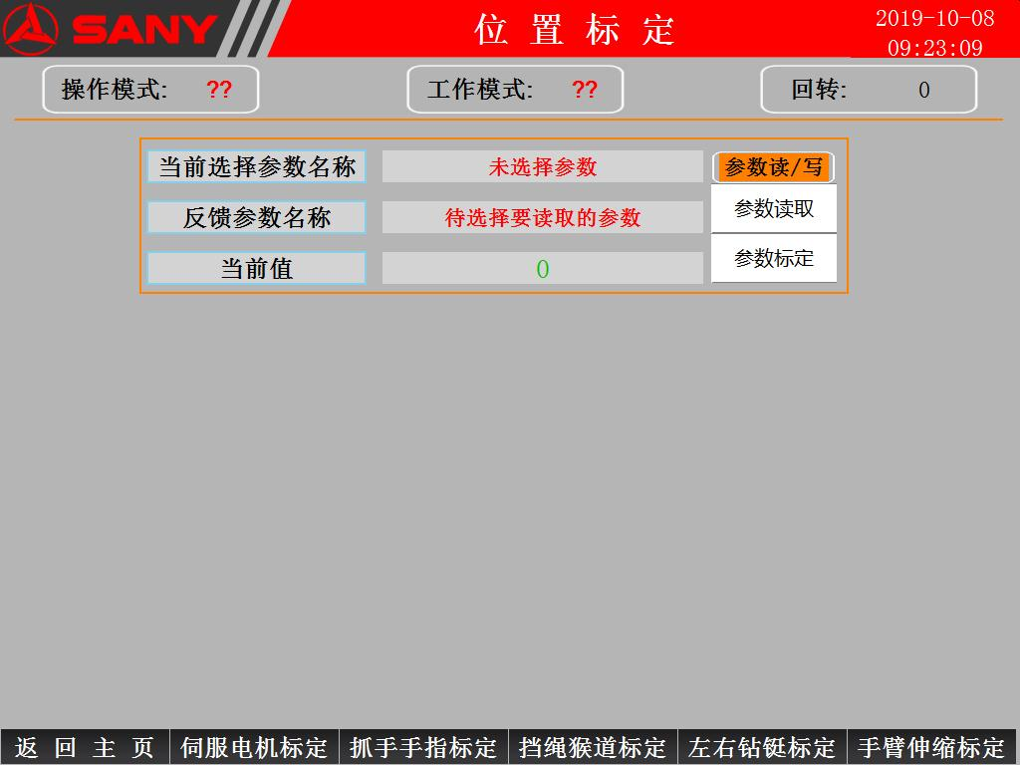

|  |  |  |  |  |  |  |  |  |  |
| --- | --- | --- | --- | --- | --- | --- | --- | --- | --- |
| 序号 | 变量名 | 物理含义 | 字节位置（F/T） | 单位 | LSB | 值域 | 数据反馈 | 异常处理 | 备注 |
|  | 操作模式 |  |  |  |  |  |  |  |  |
|  | 工作模式 |  |  |  |  |  |  |  |  |
|  | 回转 |  |  |  |  |  |  |  |  |
|  | 当前选择参数名称 |  |  |  |  |  |  |  |  |
|  | 反馈参数名称 |  |  |  |  |  |  |  |  |
|  | 当前值 |  |  |  |  |  |  |  |  |
|  | 参数读取 |  |  |  |  |  |  |  |  |
|  | 参数标定 |  |  |  |  |  |  |  |  |
|  | 返回主页 |  |  |  |  |  |  |  |  |
|  | 小车位置标定 |  |  |  |  |  |  |  |  |
|  | 手臂位置标定 |  |  |  |  |  |  |  |  |
|  | 回转位置标定 |  |  |  |  |  |  |  |  |
|  | 最小收缩位置 |  |  |  |  |  |  |  |  |
|  | 钻杆指梁最大伸展位置 |  |  |  |  |  |  |  |  |
|  | 手臂回收位置 |  |  |  |  |  |  |  |  |
|  | 井口最大伸展位置 |  |  |  |  |  |  |  |  |
|  | 钻铤指梁最大伸展位置 |  |  |  |  |  |  |  |  |
|  | -90位置 |  |  |  |  |  |  |  |  |
|  | 90位置 |  |  |  |  |  |  |  |  |
|  | 回收位置 |  |  |  |  |  |  |  |  |
|  | 井口位置 |  |  |  |  |  |  |  |  |
|  | 抓手标定 |  |  |  |  |  |  |  |  |
|  | 4寸档 |  |  |  |  |  |  |  |  |
|  | 5寸档 |  |  |  |  |  |  |  |  |
|  | 6寸档 |  |  |  |  |  |  |  |  |
|  | 7寸档 |  |  |  |  |  |  |  |  |
|  | 7.5寸档 |  |  |  |  |  |  |  |  |
|  | 8寸档 |  |  |  |  |  |  |  |  |
|  | 9寸档 |  |  |  |  |  |  |  |  |
|  | 10寸档 |  |  |  |  |  |  |  |  |
|  | 11寸档 |  |  |  |  |  |  |  |  |
|  | 最大值 |  |  |  |  |  |  |  |  |
|  | 手指标定 |  |  |  |  |  |  |  |  |
|  | 左手指最小值 |  |  |  |  |  |  |  |  |
|  | 左手指最大值 |  |  |  |  |  |  |  |  |
|  | 右手指最小值 |  |  |  |  |  |  |  |  |
|  | 右手指最大值 |  |  |  |  |  |  |  |  |

参数读取【读取当前值】：

参数标定【把当前位置发下去】：

2.11 示教页面

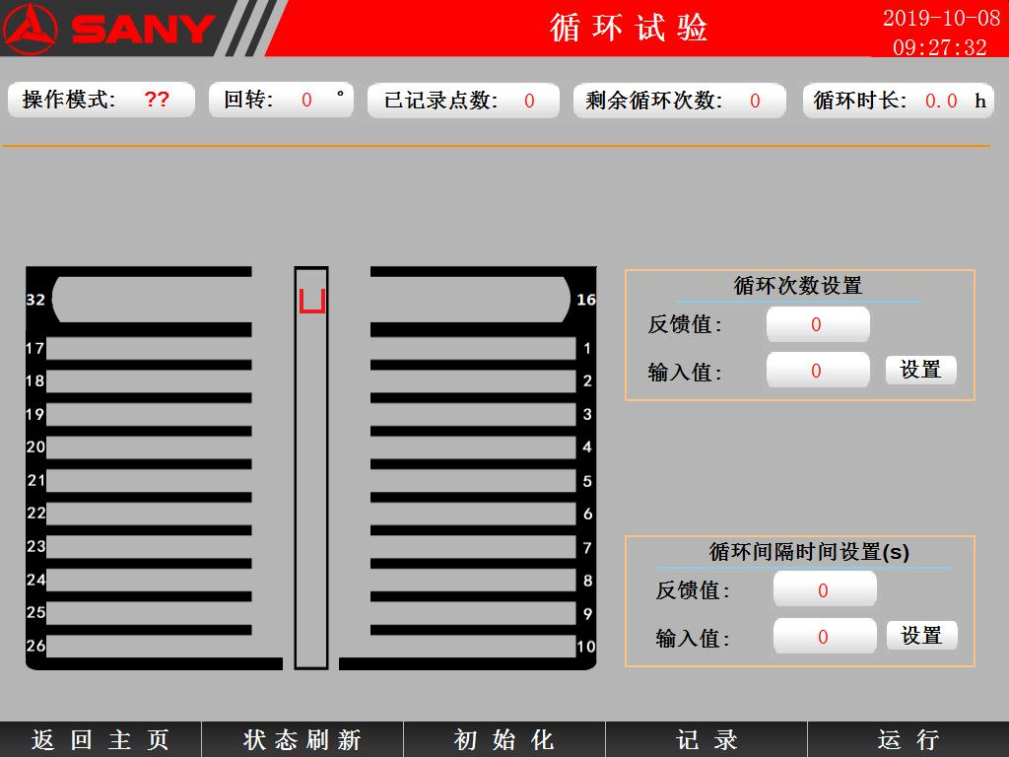

|  |  |  |  |  |  |  |  |  |  |
| --- | --- | --- | --- | --- | --- | --- | --- | --- | --- |
| 序号 | 变量名 | 物理含义 | 字节位置（F/T） | 单位 | LSB | 值域 | 数据反馈 | 异常处理 | 备注 |
|  | 操作模式 |  |  |  |  |  |  |  |  |
|  | 回转 |  |  |  |  |  |  |  |  |
|  | 已记录点数 |  |  |  |  |  |  |  |  |
|  | 剩余循环次数 |  |  |  |  |  |  |  |  |
|  | 循环时长 |  |  | h |  |  |  |  |  |
|  | 循环次数设置  （反馈值） |  |  |  |  |  |  |  |  |
|  | 循环次数设置  （输入值） |  |  |  |  |  |  |  |  |
|  | 循环次数设置  （设置） |  |  |  |  |  |  |  |  |
|  | 循环间隔时间设置(反馈值) |  |  |  |  |  |  |  |  |
|  | 循环间隔时间设置(输入值) |  |  |  |  |  |  |  |  |
|  | 循环间隔时间设置(设置) |  |  |  |  |  |  |  |  |
|  | 返回主页 |  |  |  |  |  |  |  |  |
|  | 状态刷新 |  |  |  |  |  |  |  |  |
|  | 初始化 |  |  |  |  |  |  |  |  |
|  | 记录 |  |  |  |  |  |  |  |  |
|  | 运行 |  |  |  |  |  |  |  |  |